Entretien d’une chaussée semi-rigide fissurée
Contenu
1. Le cas d’étude 1
1.1 Problématique 1
1.2 Présentation 3
1.3 Investigations réalisées 3
2. La section globale ERASMUS 6
3. Les sections-témoins 7
4. Traitement par ERASMUS 13
4.1 Description du cas 13
4.2 Traitement 13
4.3 Base de techniques et prix 14
4.4 Résultats obtenus 15

Le cas d’étude
  - Problématique
Route du réseau secondaire faisant la liaison entre 2 villes de 4000 habitants et dont la section d’étude est située hors agglomération.
La section de chaussée étudiée est fortement dégradée avec notamment beaucoup de fissures transversales pontées et recouvertes d’enduits superficiels, des zones faïencées notamment en rives, des réparations localisées en rive et des affaissements de rives de 3 à 4 cm.
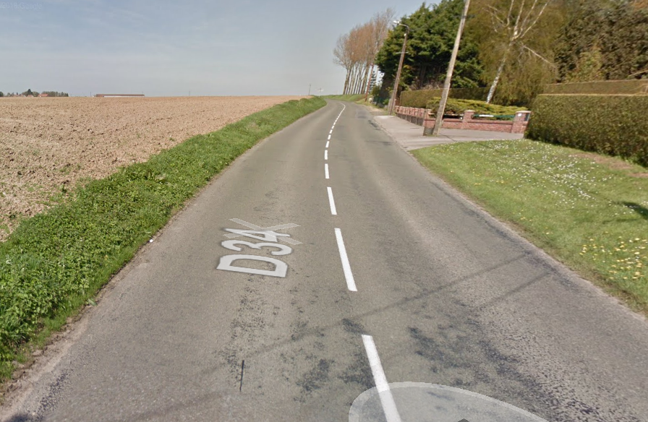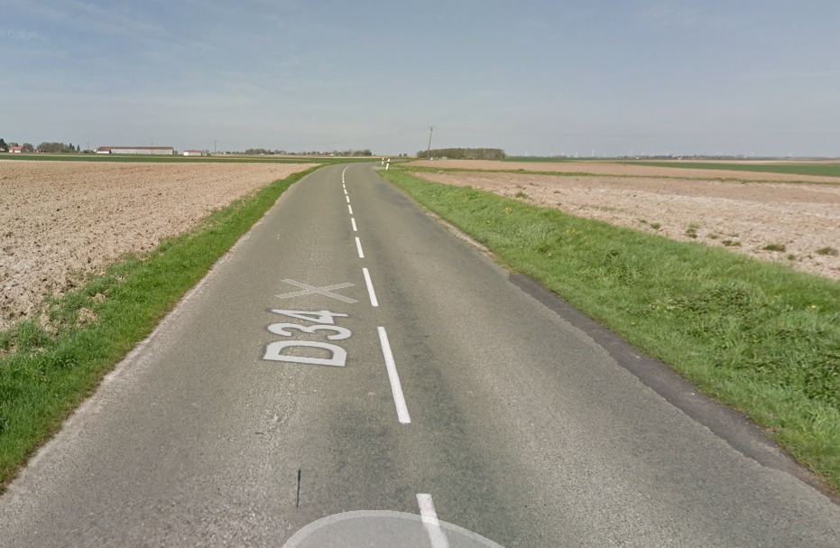
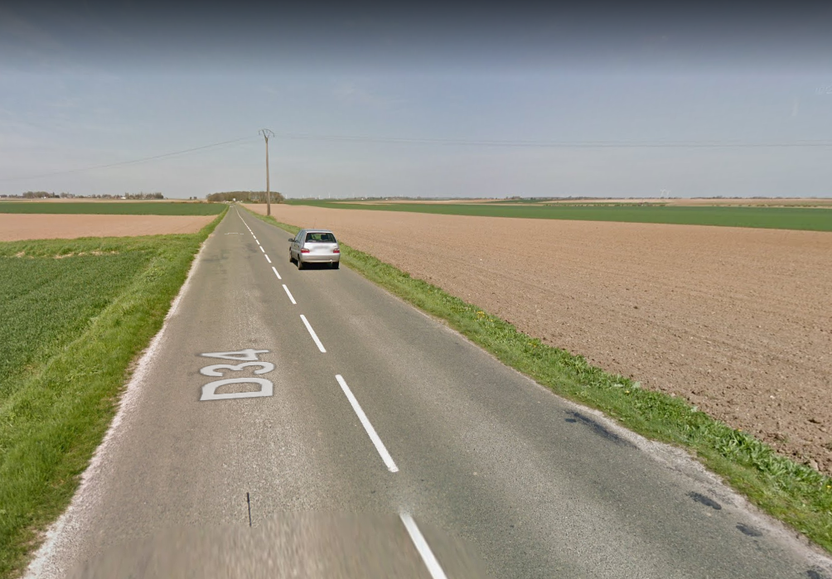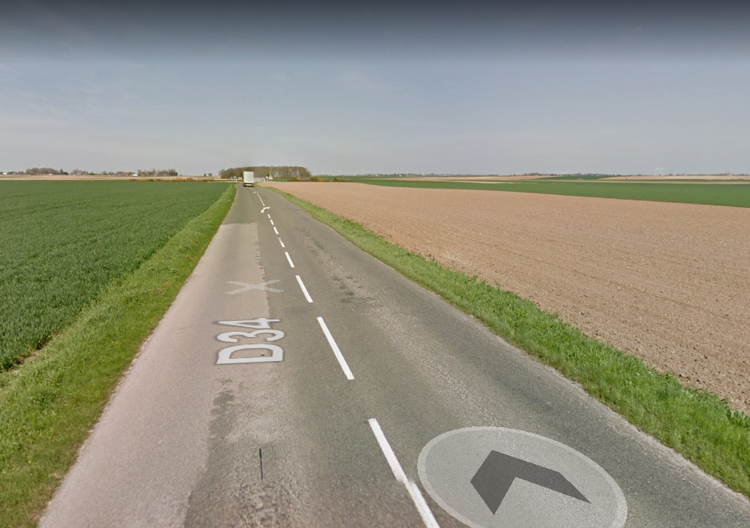
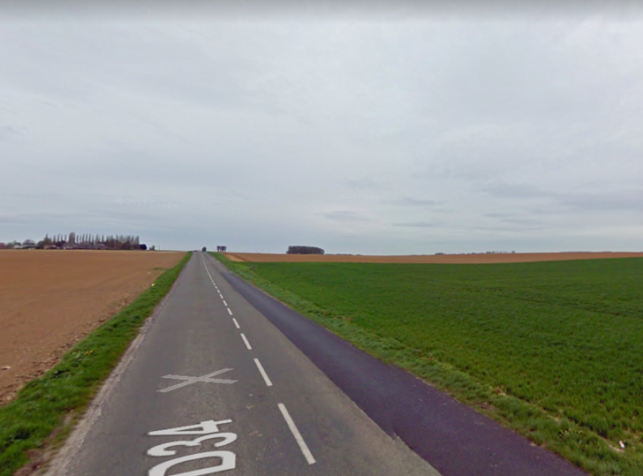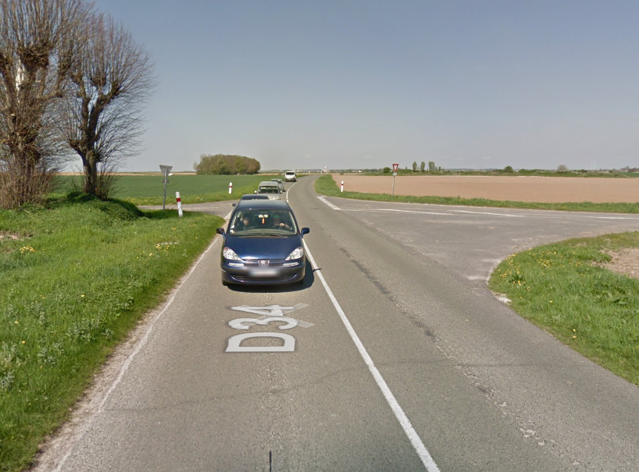
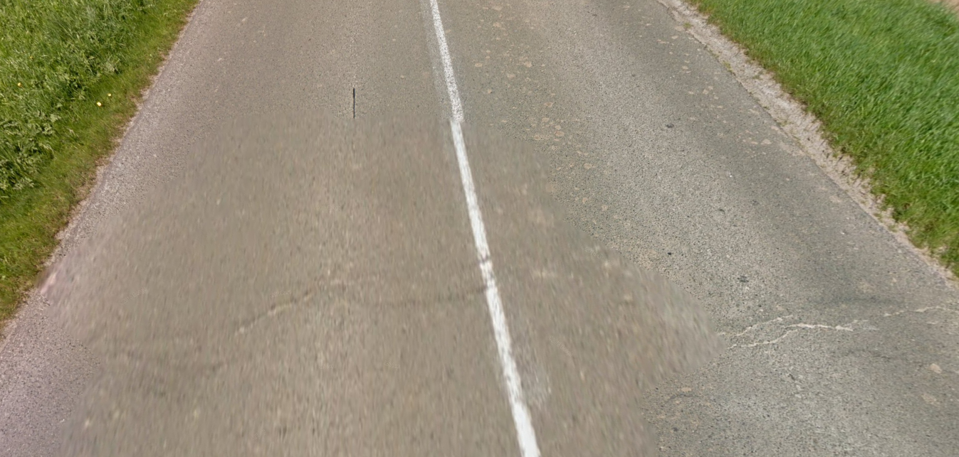
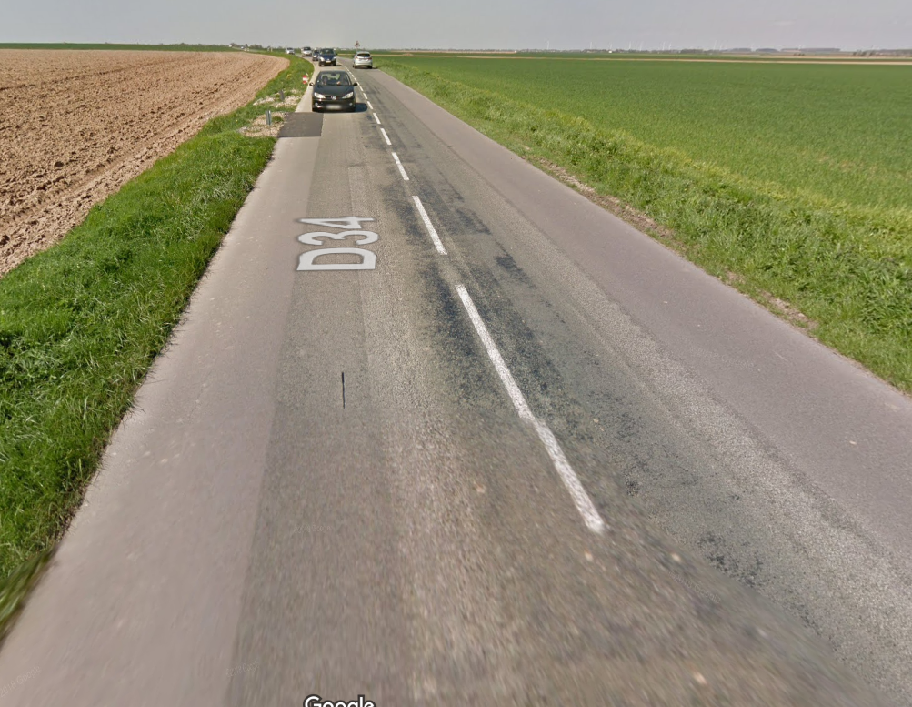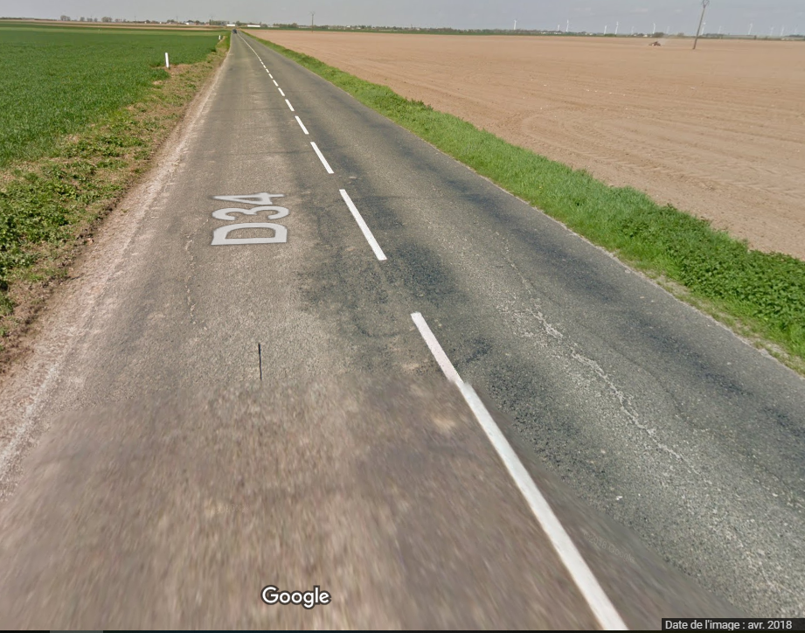
  - Présentation
- Route du réseau secondaire
- Liaison entre 2 villes de 4000 habitants
- Chaussée à 2 voies
- Trafic : 100 PL par sens
- Section d’étude située hors agglomération
- Largeur actuelle : 6,00m
- Longueur de la section 9800m
- Accotements de 1,50m de largeur
- Assainissement par fossés d’absorption dans les points bas
  - Investigations réalisées
- Schéma itinéraire de la section d’étude :
Du PR 2+821 au PR 6+608 :
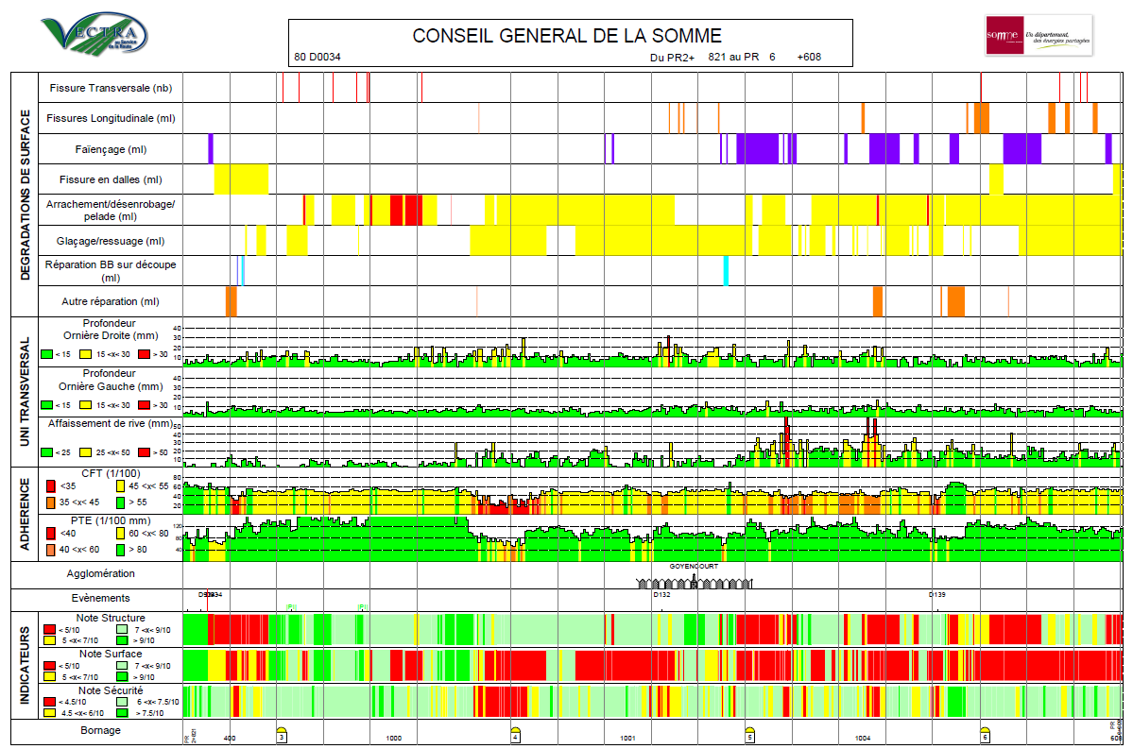
Du PR 6+608 au PR 10+755 :
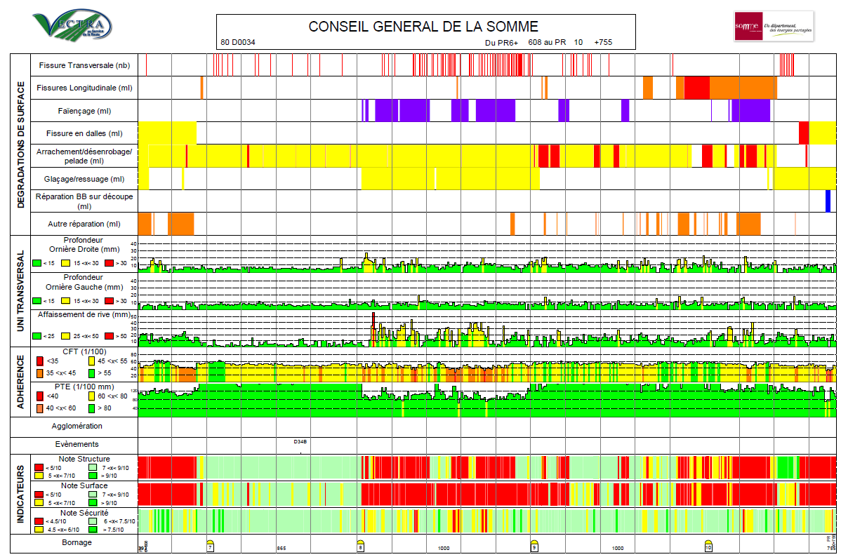
Du PR 10+755 au PR 14+792 :
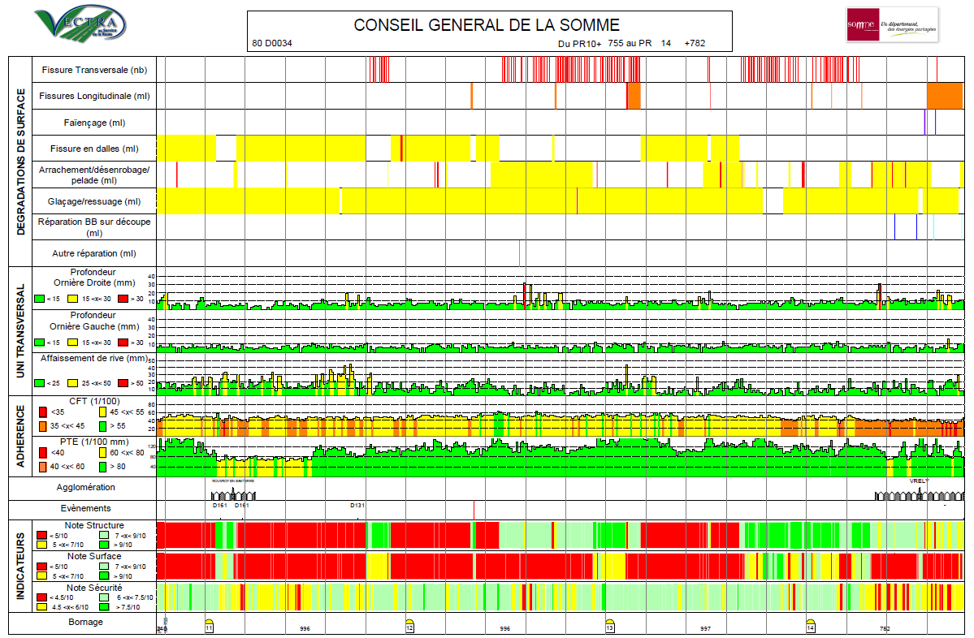
- Déflexion : Moyenne axe = 30 / Moyenne rive = 54
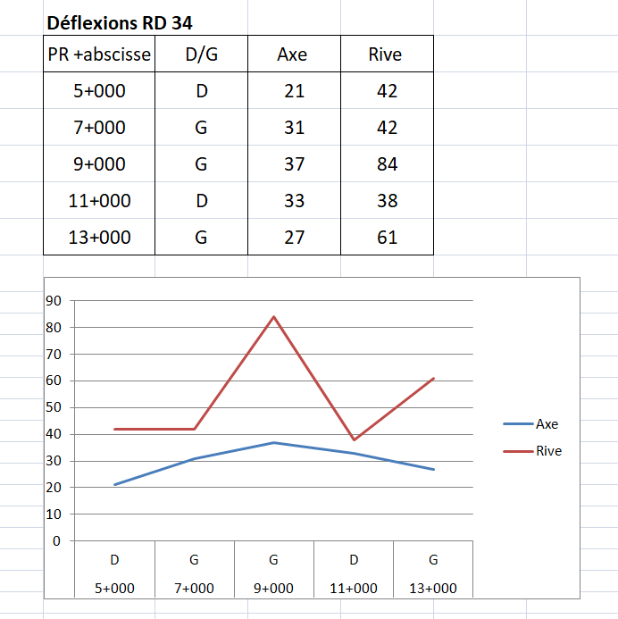
- 5 carottages réalisés en fonction des dégradations :
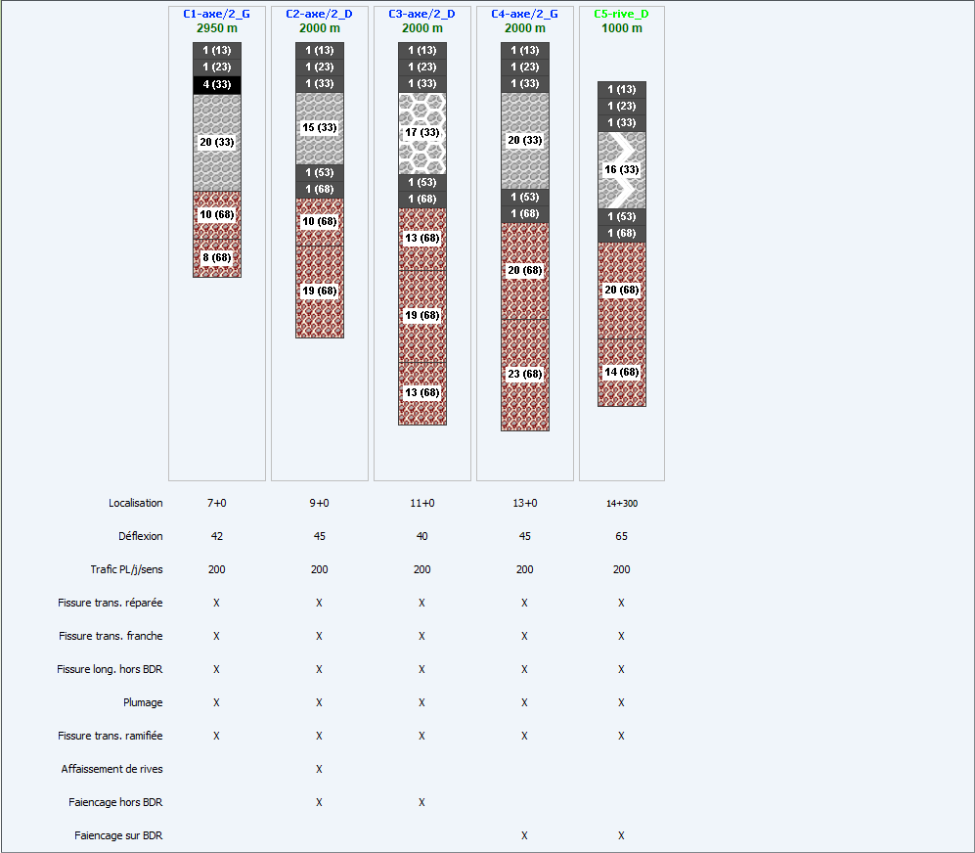

La section globale ERASMUS
- Les panneaux sont renseignés aussi précisément que possible :
Le panneau Général :
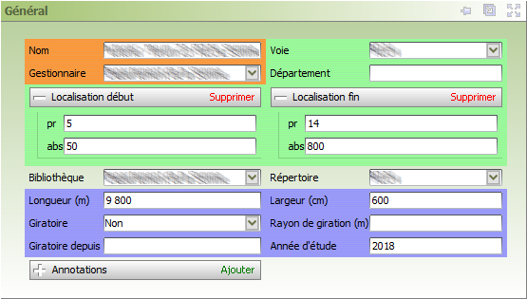
Le Climat :
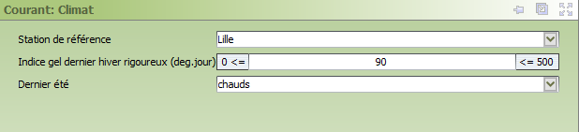
Le Trafic :
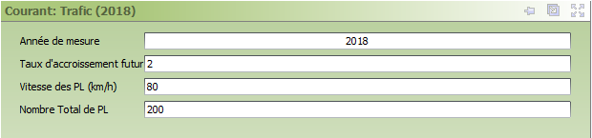
La Déflexion :
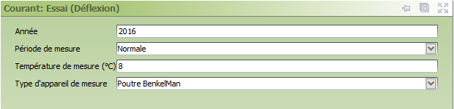
La Coupe transversale :
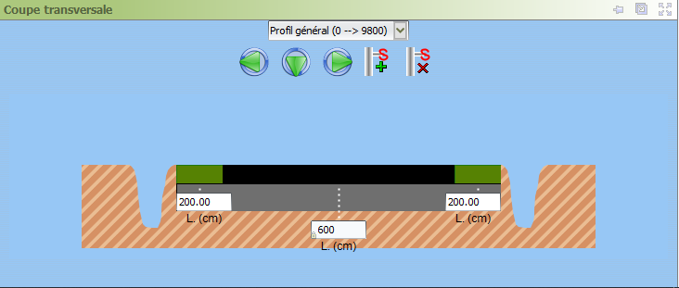
Le Cahier des charges :
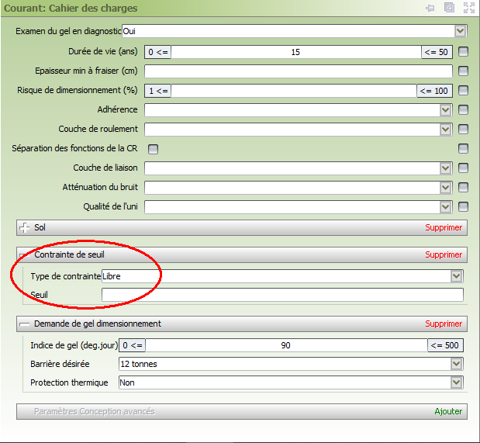

Les sections-témoins
- Les panneaux sont renseignés précisément en fonction de chacune des carottes :
Le panneau Général :
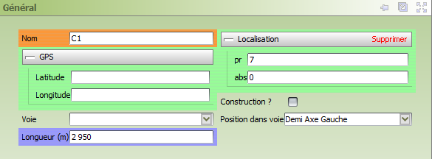
  - Avec en particulier la localisation de la carotte.
Le panneau Essais :
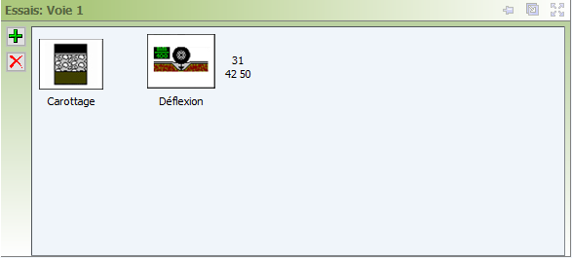
  - Avec la caractérisation de la Déflexion :
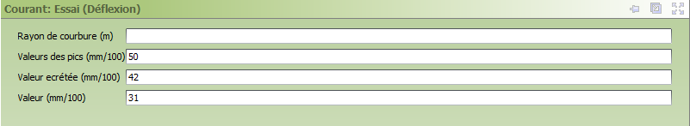
  - Avec la caractérisation du Carottage :
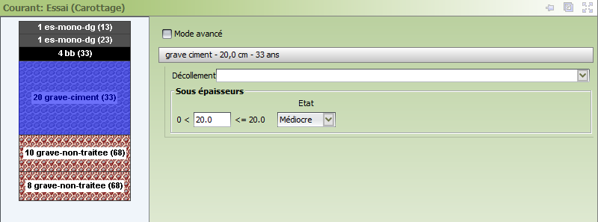
Le panneau Dégradations :
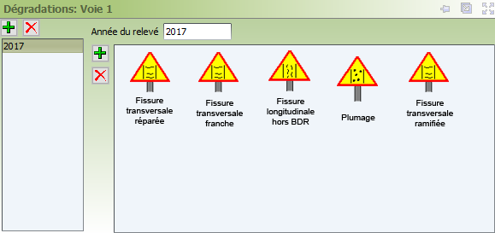
- Avec notamment des Fissures transversales réparées :
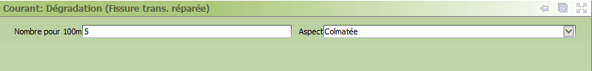
- Et des fissures longitudinales en axe :
Le panneau Structure :
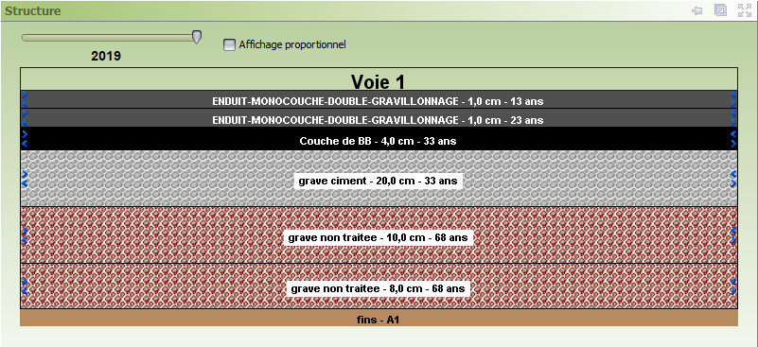
- La deuxième section-témoin :
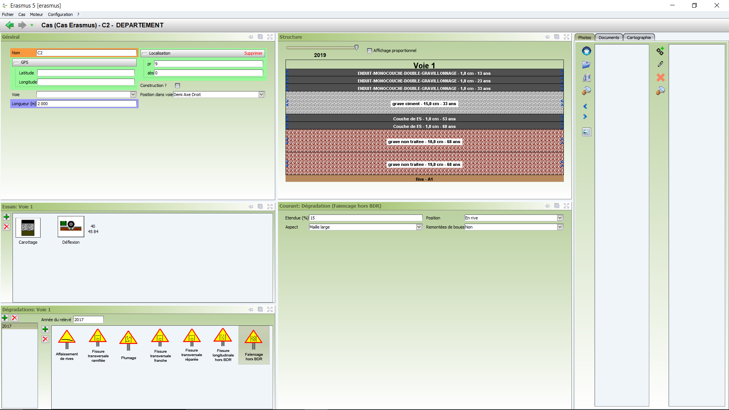
- La troisième section-témoin :
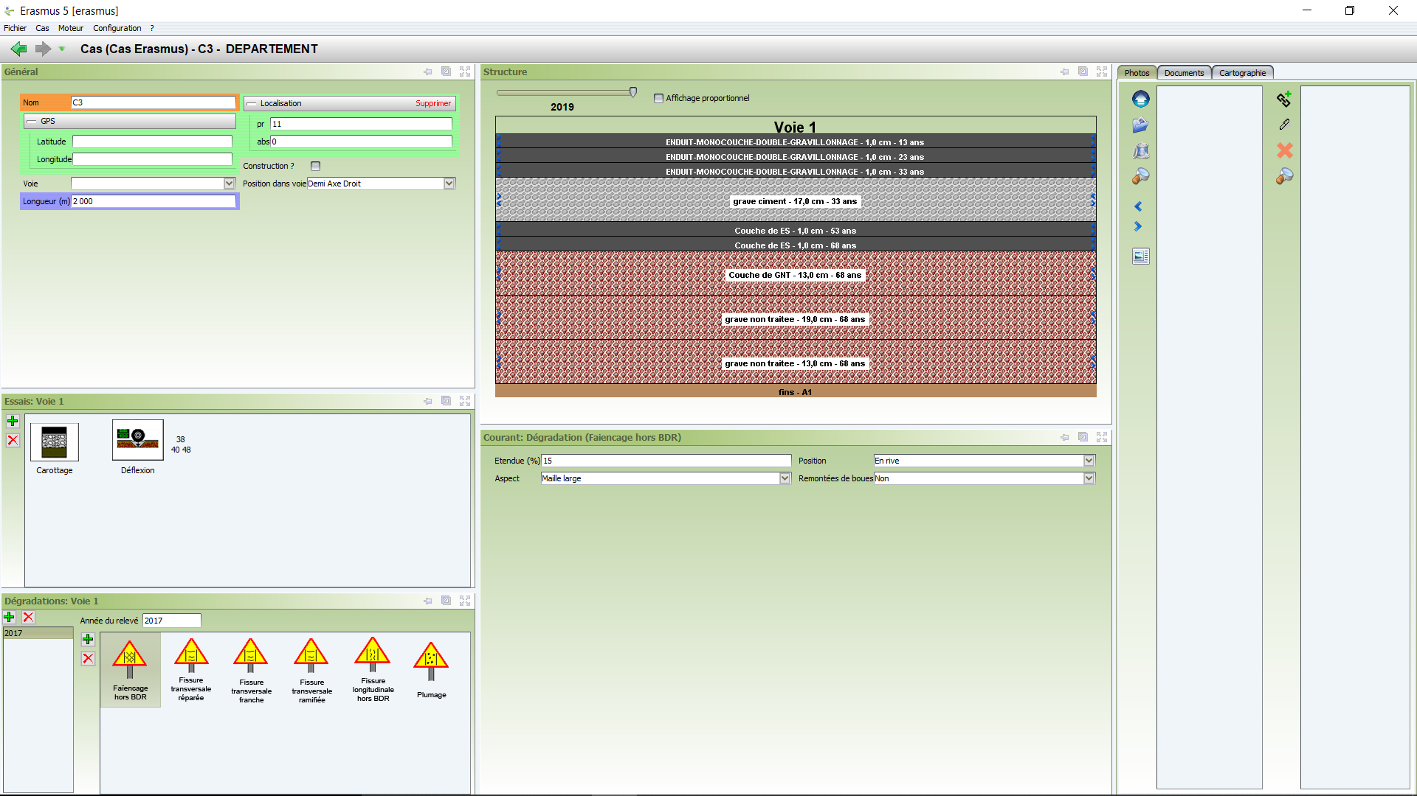
- La quatrième section-témoin :
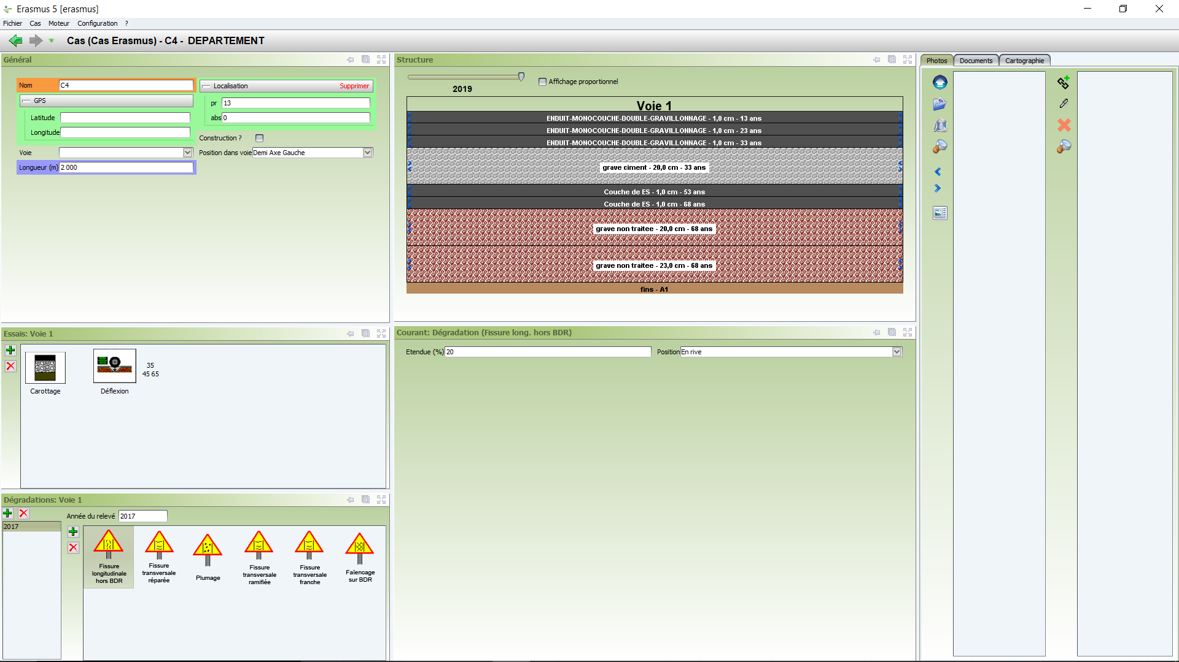
- La cinquième section-témoin :
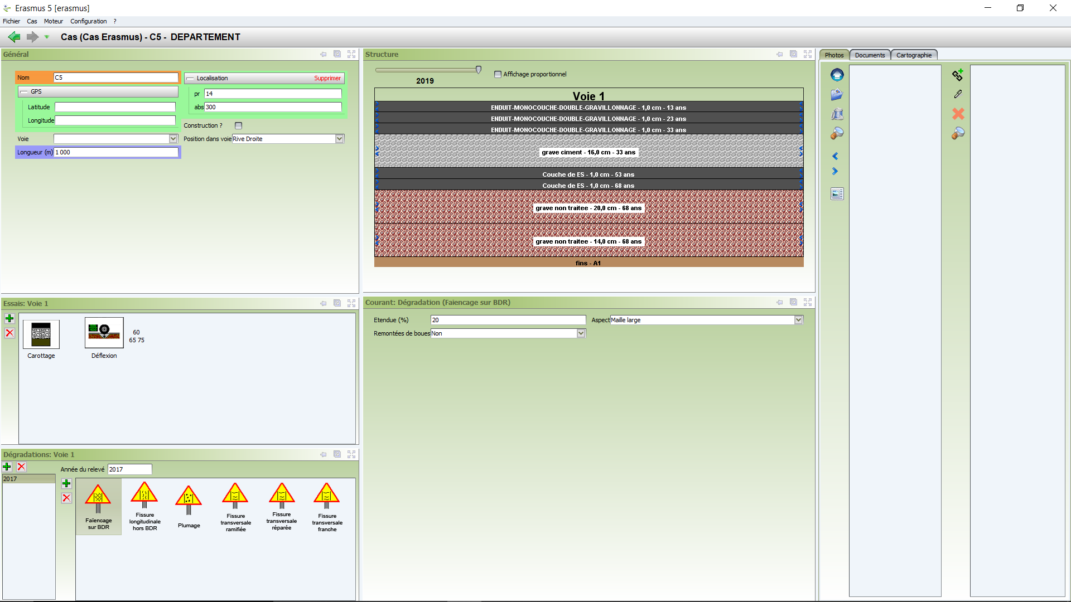
- Les 5 sections-témoins sont ainsi représentées dans l’interface de l’étude :
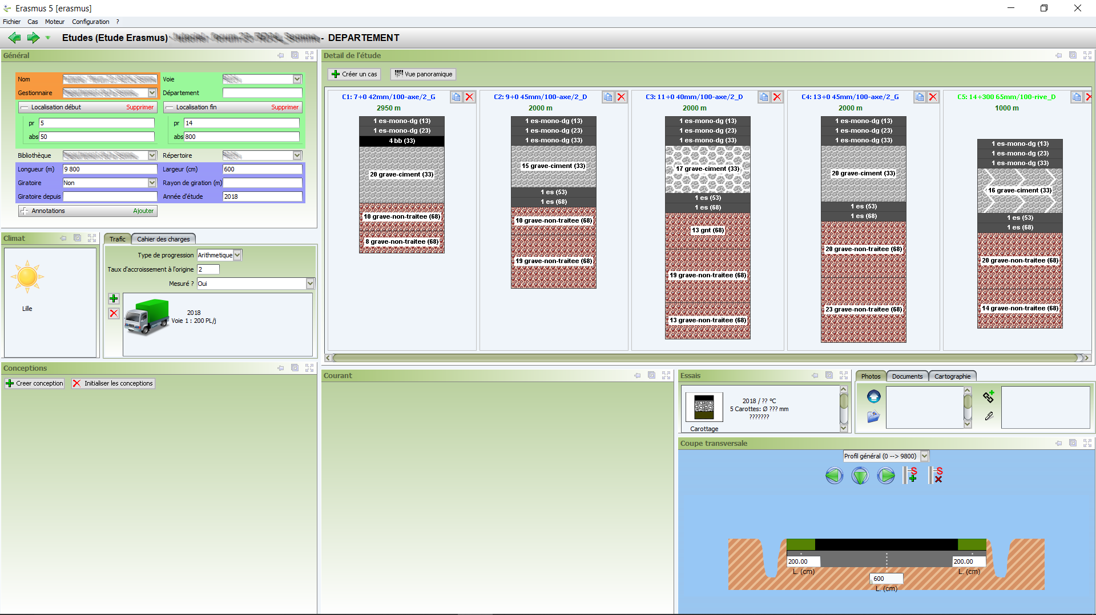
En vue simple
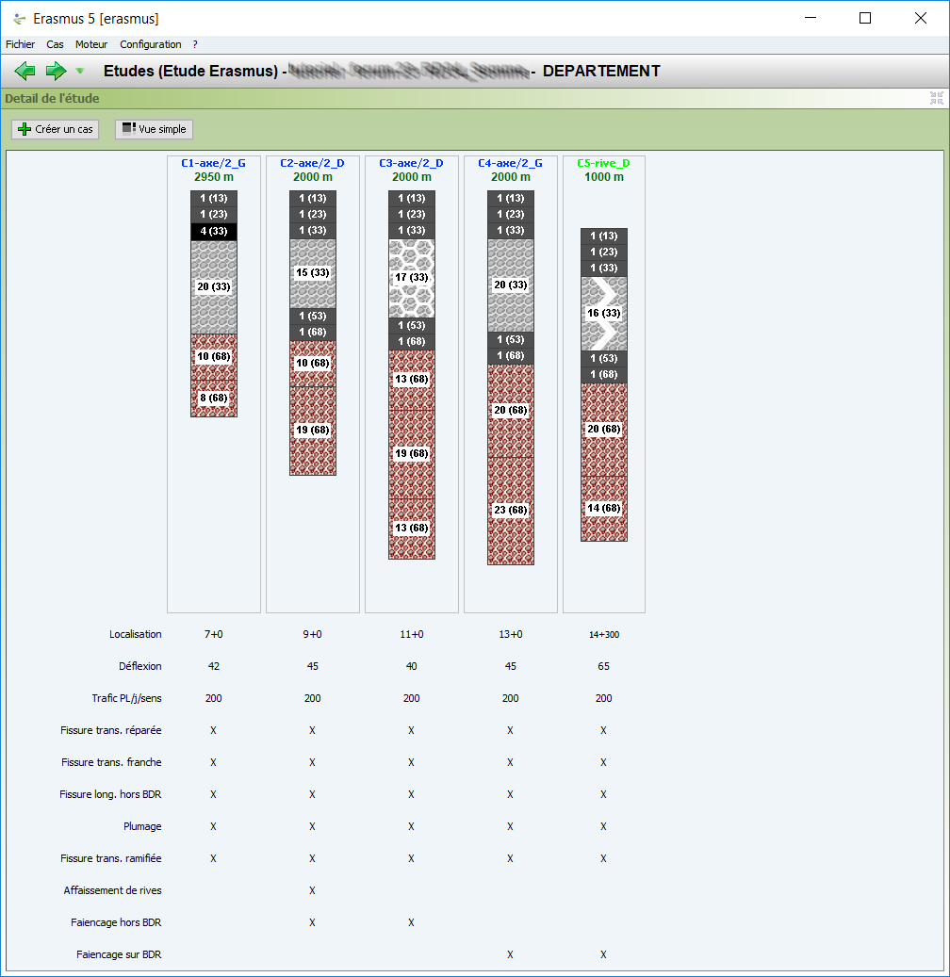
En vue panoramique

Traitement par ERASMUS
  - Description du cas
Le cas d’étude est composé de 5 sections-témoins :
Représentation de l’étude dans ERASMUS en vue panoramique
  - Traitement
L’objectif est de réduire les problèmes d’entretien pour un coût maitrisé en lien avec le réseau secondaire de cet itinéraire, et donc d’orienter les recherches de conception vers des solutions de retraitements à l’émulsion ou à défaut des solutions en grave bitume.
Le traitement de ce cas comprend deux phases ou plus :
- Mise à disposition, dans la base de techniques et de prix, des techniques de retraitement en place.
- Recherches de conceptions avec analyse d’étude.
  - Base de techniques et prix
- Enduits : un enduit bicouche
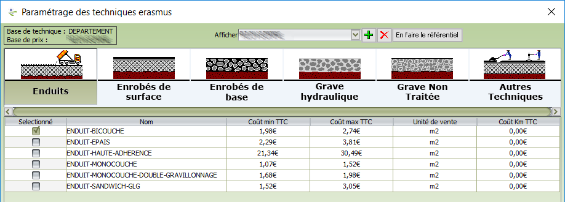
- Enrobés de surface :
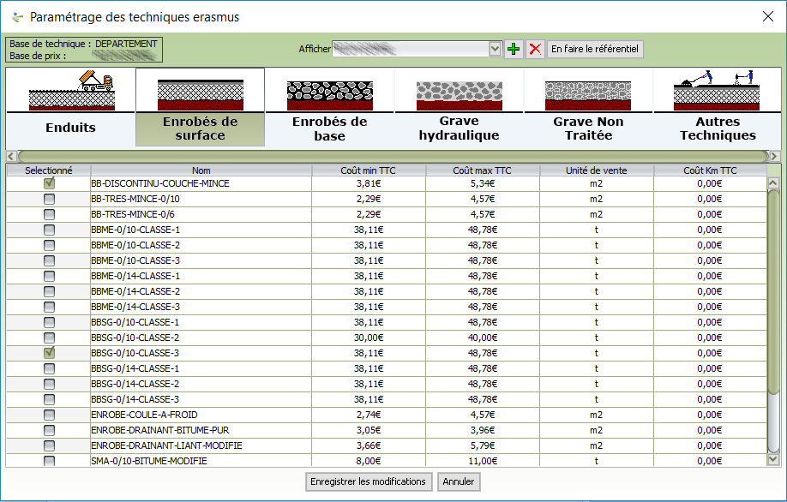
- Enrobés de base :
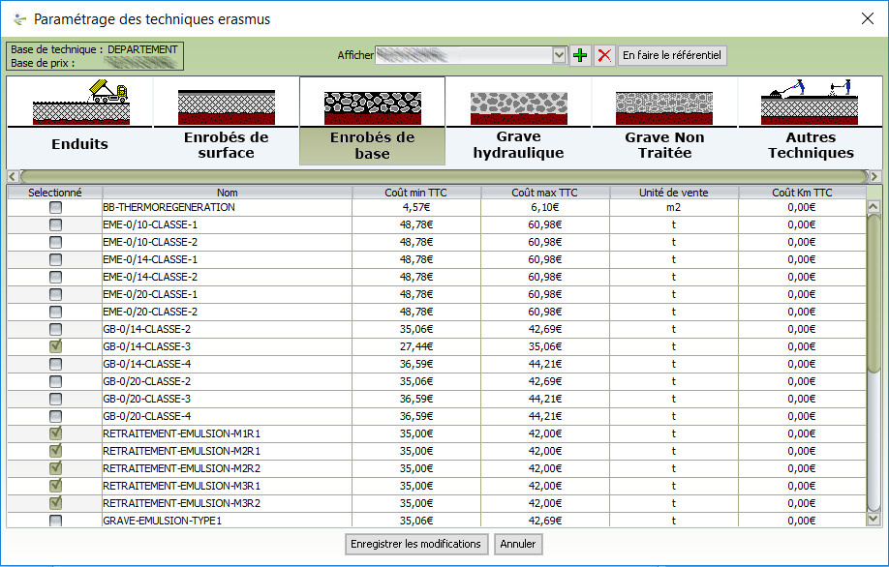
  - Résultats obtenus
- Recherche de conceptions par ERASMUS :
Recherche des conceptions par catégorie de matériaux :
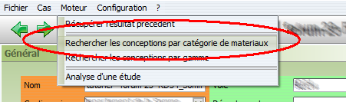
Recherche ERASMUS :
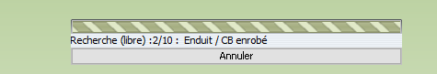
Demander l’analyse de l’étude :
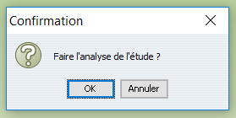
A l’issue de l’analyse de l’étude, 7 solutions de conception sont proposées par ERASMUS dont 3 solutions de retraitements à l’émulsion qui ne conviennent pas sur la carotte C1 :
